Ставропольский государственный аграрный университет

Кафедра Информационных систем

Дисциплина: ФТД.В.01

КОММЕРЦИАЛИЗАЦИЯ ПРОГРАММНЫХ ТЕХНОЛОГИЙ И РАЗРАБОТОК

Направление обучения: 09.04.03- магистратура набор 2020.2021.2022 гг./ЗО/
2 курс/ 1 семестр Прикладная информатика
Лекции- 4 часа, Практические занятия – 4 часа
Аттестация- Зачет. Итого: 4.84

КОНТРОЛЬНАЯ РАБОТА

Тема:

Алгоритм выявления результатов интеллектуальной деятельности

Ставрополь, 2021

Теоретическая часть
Чтобы заявить юридические права на технологию, нужно иметь ее описание. Однако «технология» — понятие абстрактное. По мнению редакции журнала «Эксперт», одно из наиболее удачных определений технологии было предложено в 1999 г. Винодом Кумаром (Университет Карлтон, Канада) и его коллегами. Они считают, что технология включает в себя два компонента:
- 1) физический, т. е. произведенные продукты, оборудование, инструменты, чертежи, схемы и производственные процессы;
- 2) информационный (ноу-хау в сфере менеджмента, маркетинга, контроля качества продукции, системы обеспечения ее послепродажного обслуживания, специально обученная рабочая сила и технический персонал) [3.1, с. 19].
Понятно, что первый компонент сравнительно легко описать и оформить на его основе объекты промышленной собственности.
Второй компонент не так прост, поскольку включает в себя так называемое неявное знание. Его сложно передать другим, поскольку оно представляет собой неосознанные процедуры выполнения каких-либо действий и неосознаваемые интерпретации результатов исследований. Ситуация осложняется тем, что его носителям даже в голову не приходит, что они им обладают! О таком знании Майкл Поланьи, предложивший указанный термин в 1950-е г., сказал так: «Мы можем знать больше, чем способны рассказать».
Неформализованные (неявные) знания (tacit knowledge) — знания, постоянно присутствующие в сознании, поведении и восприятии каждого индивидуума. Включают в себя навыки, опыт, представления, интуицию и взгляды (мнения).
Примечания. 1. Обычно эти знания передаются в процессе дискуссий, неформального общения и взаимодействий между людьми, зачастую с использованием таких лингвистических средств, как метафоры и аналогии, с целью нахождения общего языка. Эти знания трудно представить в формализованной (явной) форме. Они включают в себя навыки, опыт, взгляды, интуицию и суждения. 2. Включают теоретические модели, модели поведения, модели перспектив, основанные, главным образом, на опытных данных. Знания данного типа подлежат последующей формализации и распространению. Этому может способствовать, например, проведение совместных образовательных мероприятий сразу несколькими организациями (ГОСТ Р 53894—2016. Менеджмент знаний. Термины и определения, п. 2.43).
Понятно, что без выявления этих знаний нельзя ни получить на них юридической защиты, ни распоряжаться правами (продажа лицензий, передача технологии). Менеджеру проекта следует фиксировать ответы. Фиксация — обязательное условие для работы с РИД. Т. Эдисон составлял детальные эскизы своих идей. Леонардо да Винчи все записывал в тетради. Зафиксировав на материальном носителе информацию, вы снижаете вероятность того, что она забудется. Кроме того, в момент фиксации вы совершаете работу по доосмыслению нового, учитесь формулировать результат в четкой и понятной форме^{[1]}. Все это является необходимым элементом выявления новых знаний.
Подобная инвентаризация полезна еще и потому, что он позволяет:
- • уменьшить вероятность убытков от утечки неоцененной информации конкурентам;
- • классифицировать РИД с точки зрения целесообразности их оформления в форме объектов промышленной собственности (ОПС);
- • расширить поле кооперации с партнерами, которым может пригодиться информация, не нужная нам;
- • понять, какие результаты можно употребить для целенаправленной дезинформации конкурентов.
Другими словами, РИД можно использовать не только для получения объектов интеллектуальной собственности! Хотя оформление их в форме патентов является приоритетной задачей. Например, в Британии в ходу список вопросов для оценки патентной ситуации, позволяющий определиться с тем, стоит ли переводить РИД в объекты промышленной собственности. Порядок использования списка показан на рис. 3.4.
Рассмотрим его критически. На первый взгляд процедура принятия решения о патентовании выглядит разумно. Вот только ее авторы, похоже, не подозревают о существовании трехъярусного «царства» результатов интеллектуальной деятельности (см. параграф 2.2).
Для тех, кто работает только на 1-м ярусе исполнение этой процедуры обязательно! Хотя бы потому, что на этом ярусе часто работают люди, у которых нет свободных средств. Британский вопросник позволит им оставить для патентования только те РИД, монополия на которые позволит им заработать.
Для тех, кто работает на 2-м ярусе, исполнение этой процедуры тоже необходимо, хотя отвечать на последний вопрос (Можно ли обеспечить защиту от несанкционированного копирования?) не нужно! Дело в том, что здесь решаются такие задачи, для решения который заведомо требуются неявные знания, накопленные в коллективе разработчиков. Никто не заставляет вводить эти РИД в описание к патенту.
Поэтому конкуренты (реальные и потенциальные) не смогут воспользоваться патентным описанием, чтобы начать нелегально воспроизводить продукт или процесс! Либо им потребуются существенные затраты времени и сил, чтобы разобраться в том, о чем патентное описание умалчивает. Ведь изобретение 2-го яруса, как правило, технически куда сложнее, чем приспособления и гаджеты.
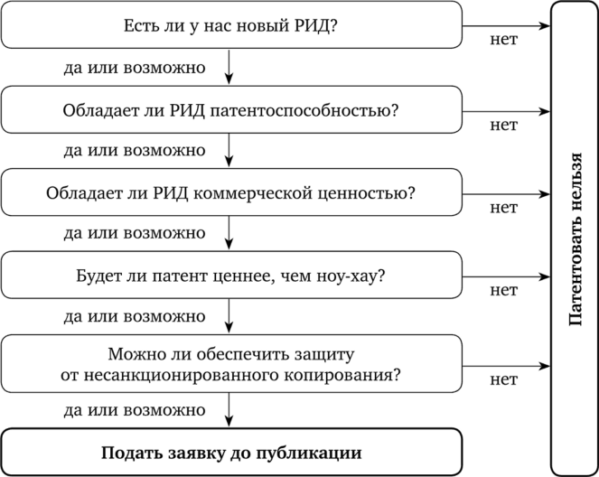

++++ РИД- результаты инновационной деятельности
Рис. 3.4. Процедура принятия решения о патентовании результатов интеллектуальной деятельности (адаптировано по [3.4, с. 214])

Процесс выявления результатов интеллектуальной деятельности и перевода их в охраноспособную форму можно представить так, как показано на рис. 3.5.

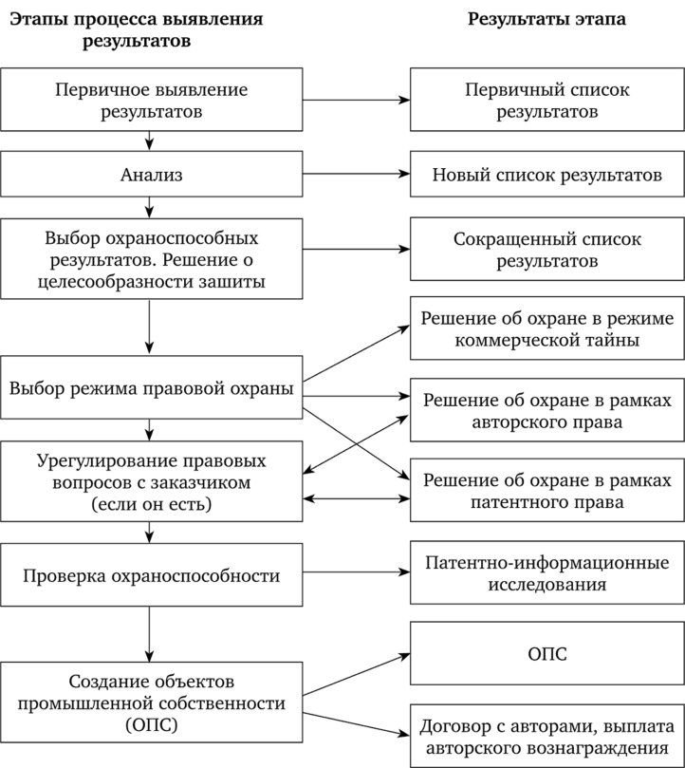

Рис. 3.5. Процесс выявления результатов интеллектуальной деятельности и создания объектов промышленной собственности
Поэтому на стадии анализа список РИД нужно ограничить исходя их тех целей, которые в данный момент стоят перед организацией. Не перед учеными, не перед инженерами, не перед руководством, а именно перед организацией, членами которой они являются (о роли субъективного фактора мы поговорим позднее). Для организации, желающей выжить и развиваться, это всегда одни и те же цели, а именно, такие, которые повышают ее конкурентоспособность. Именно они, а не желание по-быстрому заработать или впопыхах накупить лицензий, служат фильтром для РИД на этой стадии.
Следующий фильтр — стадия выбора охраноспособных результатов. Критерием отбора являются общеизвестные признаки изобретения: оригинальность и новизна, реальная или вероятная промышленная применимость ее к деятельности вашей организации и (или) конкурентов. Кроме того, необходимо, чтобы на этот момент времени суть объекта промышленной собственности не оказалась общедоступной (через открытые публикации, выступления, через косвенные источники и т. д.). В ряде случаев даже если выявленный РИД не нужен здесь и сейчас ни вам, ни вашим конкурентам, но удовлетворяет остальным признакам изобретения, то стоит поставить его на баланс в режиме коммерческой тайны.
Выбор режима правовой охраны зависит от целей организации, ее профиля и конкретной обстановки в творческом коллективе, где создаются патенты. Прежде всего, необходимо решить, какие РИД перевести в режим коммерческой тайны. Удобство такой формы охраны состоит в том, что ее можно оформить очень быстро, на месте, не дожидаясь решения патентной экспертизы и даже не дожидаясь разрешения начальства о выделении финансирования на подачу заявки. Впоследствии, если потребуется, можно будет перевести их в форму патента. Сейчас важно не упустить ничего, что соответствует стратегии развития организации, и ничего не отдать конкурентам. Опыт различных организаций показывает, что не менее 50 % выявленных на предыдущих этапах РИД следует сохранять в режиме коммерческой тайны.
Одновременно с выбором режима правовой охраны можно проводить урегулирование правовых вопросов с заказчиком и исполнителями. Рассмотрим, как это работает на примере научной лаборатории, которая специализируется преимущественно на проведении заказных НИР. Ясно, что расходы на НИР можно возместить, только продавая новый продукт, а до этого еще далеко, поэтому рыночная ценность РИД, полученных в лаборатории, пока непонятна. В редких случаях расходы на НИР удается возместить, продавая новое знание в форме закрытых научных отчетов. Поэтому при составлении технического задания на НИР менеджер должен предусмотреть пути передачи полученных знаний не только заказчику, но и другим субъектам социальных отношений (многократная продажа ОПС). Если заказчик требует полной передачи прав на ОПС, созданные в ходе НИР, необходимо серьезно увеличивать стоимость выполнения НИР.

Права сторон на результаты НИОКР:
- 1) стороны в договорах на выполнение научно-исследовательских, опытно-конструкторских и технологических работ имеют право использовать результаты работ в пределах и на условиях, предусмотренных договором;
- 2) если иное не предусмотрено договором, заказчик имеет право использовать переданные ему исполнителем результаты работ, а исполнитель имеет право использовать полученные результаты для собственных нужд (ГК РФ, статья 772, ч. 1, 2).
Тогда вопрос о выборе режима охраны решается автоматически. Если заранее не договориться с заказчиком о правах на результаты работы, то ему предоставляются все права на использование результатов НИОКР, а исполнитель вправе использовать полученные им результаты только для собственных нужд, т. е. не может передавать эти результаты третьим лицам.
В договоре с заказчиком следует четко обозначить, какие права он получает. В этом случае, если в ходе выполнения НИР будут выявлены другие РИД, не предусмотренные техническим заданием (например, поризмы), то их можно будет оставить себе. Некоторую часть полученных РИД можно отдать ученым и инженерам в той форме, которая не противоречит Федеральному закону «О науке».
Право на обмен информацией — субъекты научной и (или) научно-технической деятельности имеют право на обмен информацией, за исключением информации, содержащей сведения, относящиеся к государственной, служебной или коммерческой тайне (ФЗ № 127-ФЗ от 23.08.96 с изм. и доп., вступ. в силу с 01.01.2017 «О науке и государственной научно-технической политике», ст. 9).
Обмен (англ, «exchange») — обмен одного товара или актива на другой. Именно в этом значении слово «exchange» употребляется в выражении «fair exchange is no robbery» («справедливый обмен — это не грабеж») и в тех случаях, когда речь идет, например, об обмене контрактами между покупателем и продавцом земли или зданий (Экономика. Толковый словарь. М.: «ИНФРА-М», Издательство «Весь Мир», 2000).
Заканчивая этот параграф, отметим, что выявление и защита РИД помогает не только организациям, но и частным лицам, желающим самостоятельно заниматься внедрением своих разработок. Интересным примером является работа Нины Александровны Бергер — преподавателя Санкт-Петербургской консерватории. За многие годы работы на музыкальном поприще она разработала и успешно апробировала авторскую методику обучения музыке. Но, как было показано выше, авторская методика не относится к категории изобретений. И, соответственно, автор методики рискует потерять права на нее, особенно если кто-то решит прибегнуть к патентной защите.
Поэтому один из авторов этой книги предложил Нине Александровне защитить свою работу в форме патента на изобретение. Так появился патент № 2090938 «Способ обучения практическому музицированию» [3.9] . В нем указывались как достоинства и недостатки известных способов обучения музицированию, в частности:
«Традиционные способы обучения инструментальному музицированию включают индивидуальное, поэтапное обучение игре на музыкальном инструменте. Их условно можно разделить на две группы.
Первую группу составляют способы обучения инструментальному музицированию, при котором играют на инструменте "по слуху", т. е. используют слуховой аппарат учащегося, причем вначале ведут индивидуальное наблюдение за игрой педагога на инструменте, а затем копируют его положения рук на своем инструменте, исполняя "по слуху"услышанное музыкальное произведение.
На базе этих способов обучения музыке шло развитие сельской инструментальной музыки. Теперь ими пользуются различные музыкальные группы, например, любительские рок-ансамбли. Упомянутая группа известных способов обладает рядом достоинств, которые заключаются в следующем:
музицирование осуществляется без принуждения, исключительно по желанию ученика, и поэтому оно считается типично любительским;
выбор репертуара зависит только от ученика, который исполняет либо что-то выученное, либо свое собственное сочинение.
Но эти способы обучения практическому музицированию обладают существенными недостатками, а именно:
зависимостью исполнителя музыкального произведения от первоначального его прослушивания, без которого не может состояться исполнение "по слуху", т. е. самостоятельно разучить музыкальное произведение исполнитель не может;
приобщение ученика к музыке имеет ограничения в жанровом плане, а именно одной ее областью (либо народной, либо эстрадной), которая не охватывает исполнения классических музыкальных произведений, записанных с помощью нотной грамоты, так как исполнение классических музыкальных произведений "по слуху" — процесс очень длительный, оно удается только очень музыкально одаренным людям, обучающимся профессионально».
Скрупулезный анализ недостатков, присущих традиционным методам, позволил выделить приемы, которые позволят их обойти, и стал основой для следующей формулы изобретения: ( для примера)
Способ обучения практическому музицированию, включающий поэтапное обучение игре на музыкальных инструментах по нотному тексту музыкальных произведений, изучение нотной грамоты и отработку положения руки на музыкальном инструменте, отличающийся тем, что поэтапно изучают музыкальную грамоту, перед каждым этапом по нотному тексту каждого музыкального произведения устанавливают индивидуальные партии для каждого музыкального инструмента по параметрам, связанным со звукоизвле- чением на инструменте и охватывающим ритм, высотный рисунок, позицию руки и координацию двух рук, количество ступеней лада, обучение осуществляют как минимум в одной группе совместным музицированием на музыкальных инструментах, в качестве которых используют ударные инструменты и по крайней мере один клавишный инструмент, на каждом этапе ведут слуховой контроль соответствующего ему нотного текста, используя цветовую карточную систему, в которой каждую карточку и ее положение в пространстве согласуют с параметрами, охватывающими ритм, количество ступеней лада, при этом количество этапов устанавливают в зависимости от результата слухового контроля.
- 2. Способ по п. 1, отличающийся тем, что на первом этапе обучения групповую игру музыкальных произведений начинают с ведущей партии по крайней мере на одном клавишном музыкальном инструменте, а затем поэтапно уменьшают ее до нуля на последних этапах путем поэтапного увеличения партий других инструментов в каждом последующем произвольно выбранном для исполнения музыкальном произведении.
- 3. Способ по п. 1 и 2, отличающийся тем, что на каждом этапе изучают нотную грамоту, используя клавиатуру клавишного музыкального инструмента, читают и ведут запись исполняемых музыкальных произведений.
- 4. Способ по п. 3, отличающийся тем, что для чтения нотного текста формируют ритмослоги из фонетического ряда А, И, Т, Р, согласовывают название каждого слога с положением звука во времени, а запись ведут, используя письменные знаки типа линия, петля, запятая, дуга».

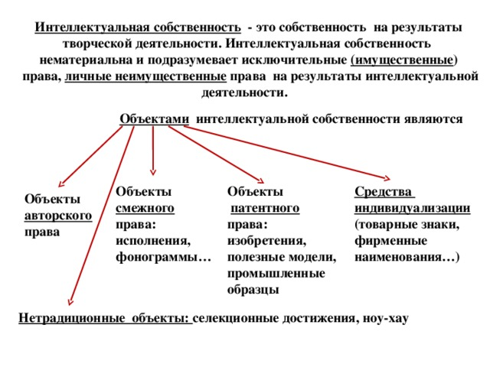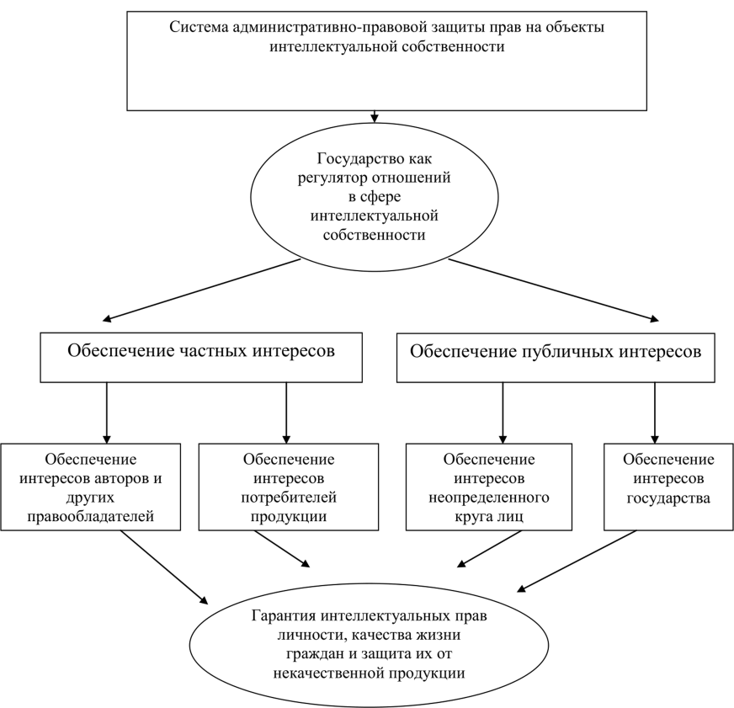
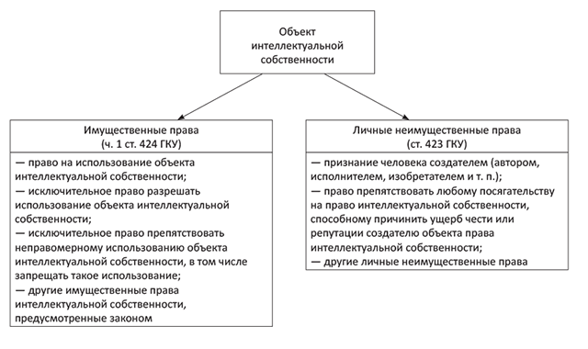

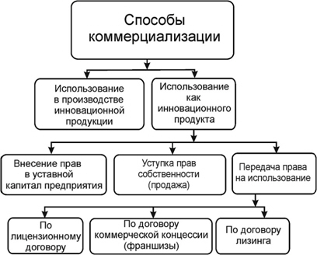

Способы коммерциализации объектов интеллектуальной собственности
Создание объекта интеллектуальной собственности (ОИС), получение прав на него, доведение объекта до "товарного" состояния - все эти действия связаны с немалыми затратами. Существуют два основных пути коммерциализации объектов интеллектуальной собственности:
- непосредственная коммерциализация через передачу (продажу) прав на объекты интеллектуальной собственности, как инновационные продукты;
- опосредствованная коммерциализация путем продажи инновационной продукции, в производстве которой использованы объекты интеллектуальной собственности.

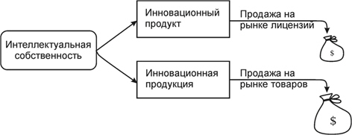

Принятие решения о производстве инновационной продукции связано с многочисленными рисками. Поэтому, прежде чем принять такое решение, необходимо сравнить свою продукцию с аналогичной продукцией конкурентов, сделать экономическую оценку предполагаемого проекта.
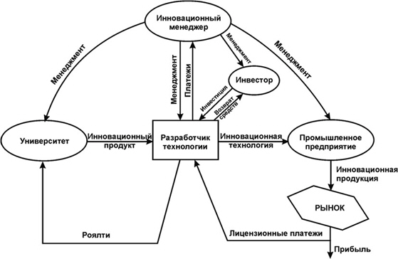
Современная схема коммерциализации ОИС через производство инновационной продукции
Необходимо тщательно продумать схему коммерциализации. Научные центры (академические институты, университеты, научные лаборатории и др.) представляли результаты НИР, которые считались инновационной продукцией. Отраслевые научно-исследовательские институты отбирали наиболее перспективные разработки и дорабатывали их до технологий. Готовые технологии передавались промышленным предприятиям для использования.

Практическая часть:

- Что такое НИР и характеристика?
- Что такое НИОКР и характеристика?
- Дайте характеристику рисунку:
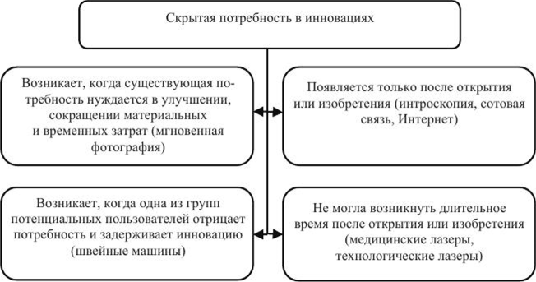

- Приведен один из вариантов управления инновационным проектом на предприятии, представленный в виде пирамиды знаний, методов и средств, дайте развернутую характеристику рисунка.
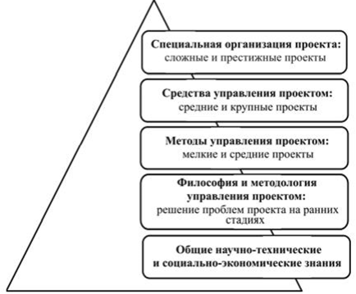

- Дайте характеристику «Управление секретами производства (ноу-хау) в малом бизнесе»

